P210

1.

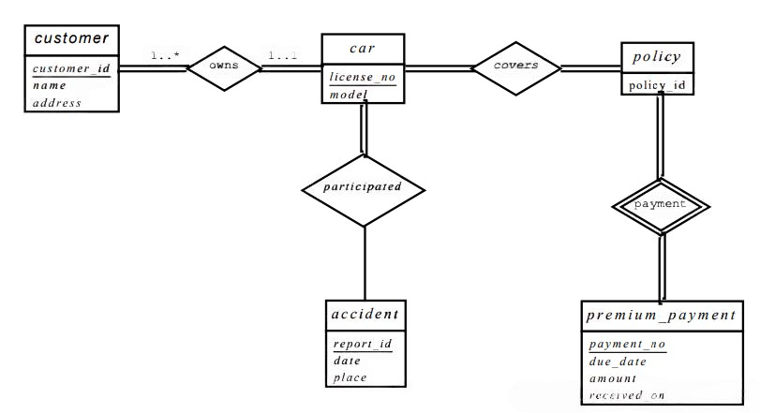

9.

除了声明s_ID为advisor的主键外，我们还声明i_ID为advisor的超码，这可以在SQL中对i_ID使用unique约束来实现。

10.

首先R中的外键B应该是not null，这样确保A中没有元组在R中但是没有联系上B中任何的值。例如a是A中的一个没有在R中的元组，这表示当A和R合并的时候，对应的联系B的外键是null，这是不被允许的。

21.

a.

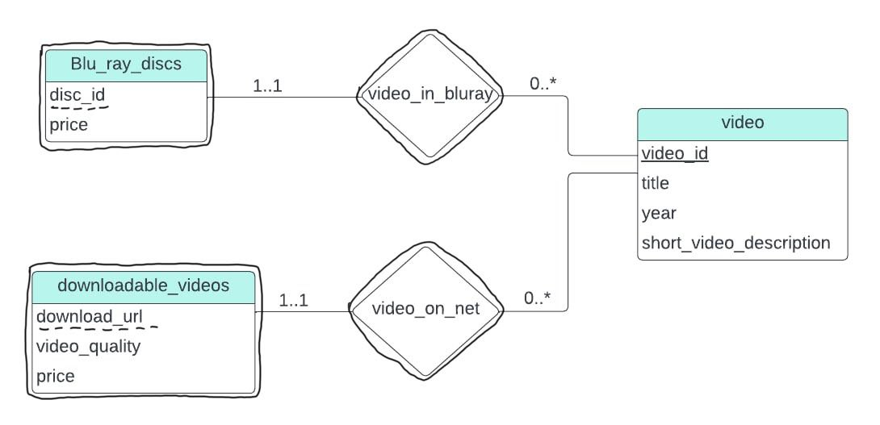

b.

